BAB II
LANDASAN TEORI

- Makna Pembelajaran
Pembelajaran pada dasarnya merupakan proses komunikasi dua arah yaitu antar guru dan murid, atau suatu kegiatan yang berupaya membelajarkan siswa /secara terintegritasi dengan memperhitungkan faktor lingkungan belajar, karakteristik siswa, serta strategi pembelajaran yang akan digunakan guna membantu siswa agar mudah mencapai tujuan pembelajaran tersebut dan mampu mengaplikasikannya ketika praktek serta dalam kehidupan sehari-hari.
Pembelajaran dapat diartikan sebagai setiap upaya yang sistematikdan sengaja untuk menciptakan agar terjadi kegiatan interaksi edukatif antara dua pihak, yaitu antara peserta didik (warga belajar) dan pendidik (sumber belajar) yang melakukan kegiatan membelajarkan (Sudjana, 2004:28).
Pembelajaran adalah suatu proses dimana lingkungan seseorang secara disengaja dikelola untuk memungkinkan ia turut serta dalam tingkah laku tertentu dalam kondisi-kondisi khusus atau menghasilkan respons terhadap situasi tertentu, pembelajaran merupakan subset khusus dari pendidikan (Corey, 1986:195).

- Pengertian Belajar
Belajar adalah suatu proses usaha atau kegiatan yang bertujuan mengadakan perubahan yang bersifat permanen di dalam diri seseorang, yang terjadi akibat dari suatu pengalaman dan latihan, perubahan tersebut mencakup perubahan tingkah laku, sikap, kebiasaan, ilmu pengetahuan, keterampilan dan sebagainya dalam jangka waktu tertentu.

15
Belajar dapat diartikan sebagai perubahan tingkah laku yang relatif menetap sebagai hasil pengalaman dan latihan (Logan 1976, dalam Sia Tjundjing 2001:70).
Belajar pada manusia dapat dirumuskan sebagai suatu aktivitas mental atau psikis yang berlangsung dalam interaksi aktif dengan lingkungan, yang menghasilkan perubahan-perubahan dalam pengetahuan dan nilai sikap. Perubahan itu bersifat relatif konstan dan berbekas (Winkel, 1997:193).
Belajar dapat dikatakan berhasil jika terjadi perubahan dalam diri seseorang, namun tidak semua perubahan perilaku dapat dikatakan belajar, karena perubahan tingkah laku akibat belajar memiliki ciri-ciri perwujudan yang khas (Muhubbidin Syah, 2000:116) antara lain :
- Perubahan Intensional
Yaitu perubahan dalam proses belajar adalah karena pengalaman atau praktek yang dilakukan secara sengaja dan disadari. Pada ciri ini individu menyadari bahwa ada perubahan dalam dirinya, seperti penambahan pengetahuan, kebiasaan dan ketrampilan.
- Perubahan Positif dan Aktif
Positif berarti perubahan tersebut baik dan bermanfaat bagi kehidupan serta serta sesuai dengan harapan karena memperoleh sesuatu yang baru, yang lebih baik dari sebelumnya. Sedangkan aktif artinya perubahan tersebut terjadi karena adanya usaha dari siswa yang bersangkutan.
- Perubahan Efektif dan Fungsional
Perbahan dikatan efektif apabila membawa pengarug dan manfaat tertentu bagi siswa. Sedangkan perubahan yang fungsional artinya perubahan dalam diri siswa tersebut relatif menetap dan apabila dibutuhkan perubahan tersebut dapat direproduksi dan dimanfaatkan lagi.

16
- Pengertian Mengajar
Mengajar pada prinsipnya membimbing siswa dalam kegiatan belajar mengajar atau mengandung pengertian bahwa mengajar merupakan suatu usaha mengorganisasi lingkungan dalam hubungannya dengan anak didik dan bahan pengajaran yang meninbulkan proses belajar mengajar. Dari uraian pengertian tersebut dapat diartikan bahwa guru dituntut untuk dapat berperan sebagai organisator kegiatan belajar mengajar siswa dan hendaknya juga mampu memanfaatkan lingkungan, baik yang ada dikelas maupun yang ada diluar kelas, yang menunjang kegiatan belajar-mengajar.

Hal tersebut senada dengan pendapat Sardiman, A.M. (2004:48), menyebutkan bahwa Mengajar diartikan sebagai suatu aktivitas mengorganisasi atau mengatur lingkungan sebaik-baiknya,dan menghubungkan dengan anak, sehingga terjadiproses belajar mengajar. Atau dikatakan, mengajar sebagai upaya menciptakan kondisi yang kondusif untuk berlangsungnya kegiatan belajar bagi para siswa. Kondisi itu diciptakan sedemikian rupa sehingga membantu perkembangan anak secara optimal baik jasmani maupun rohani, baik fisik maupun mental.

Mengajar menurut Burton yang dikutip oleh Syaiful Sagala (2003:61), yaitu : Mengajar merupakan upaya memberikan stimulus, bimbingan, pengarahan, dan dorongan kepada siswa agar terjadi proses belajar.
Mengajar pada dasarnya merupakan kegiatan akademik yang berupa interaksi komunikasi antara pendidik dan peserta didik diungkapkan oleh (Suhardan, 2006:53).

17
Pengertian Lebih rinci diungkapkan Oemar Hamalik (2001:55), mengajar dapat diartikan sebagai :
- Menyampaikan pengetahuan kepada siswa didik atau murid disekolah.
- Mewariskan kebudayaan kepada generasi muda melaui lembaga pendidikan sekolah.
- Usaha mengorganisasi lingkungan sehingga menciptakan kondisi belajar bagi siswa.
- Memberikan bimbingan belajar kepada murid.
- Kegiatan mempersiapkan siswa untuk menjadi warga negara yang baik sesuai dengan tuntutan masyarakat.
- Suatu proses membantu siswa menghadapi kehidupan sehari-hari.
Tujuan mengajar adalah agar pengetahuan yang disampaikan oleh pendidik dapat dipahami peserta didik. Guru yang berhasil mengajar duisuatu sekolah belum tentu berhasil mengajar disekolah lainnya. Itulah sebabnya seorang guru harus memiliki strategi dan metode pembelajaran yang tepat untuk menghadapi prilaku serta daya tangkap setiap siswa yang berbeda-beda.

- Strategi dan Pembelajaran
Merupakan cara-cara yang dipilih dan digunakan oleh seorang pengajar atau instruktur untuk dapat menyampaikan materi pembelajaran kepada siswa yang akan membentuk sebuah komunikasi yang baik sehingga siswa mampu menerima materi pembelajaran dengan baik dan pada tujuan pembelajaran dapat terlaksana dengan baik pula . Didalam strategi pembelajaran seorang pengajar harus

18
menyusun suatu rangkaian rencana kegiatan yang termasuk didalamnya penggunaan metode dan pemanfaatan barbagai sumber daya atau kekuatan dalam suatu pembelajaran. Didalam strategi pembelajaran mencakup pendekatan, model, metode, dan teknik pembelajaran secara spesifik. Hal ini sejalan denan pendapat (Hamzah B.Uno, 2008:45) yaitu : Strategi pembelajaran merupakan hal yang perlu diperhatikan guru dalam proses pembelajaran.
Strategi pembelajaran adalah perpaduan dari urutan kegiatan, cara mengorganisasikan materi pelajaran peserta didik, peralatan dan bahan, serta waktu yang digunakan dalam proses pembelajaran untuk mencapai tujuan pembelajaran yang telah ditemukan (Suparman, 1997:157).
Berkaitan dengan hal tersebut, Nana Sudjana menjelaskan bahwa strategi mengajar (pengajaran) adalah “taktik” yang digunakan dalam melaksanakan proses belajar mengajar (pengajaran) agar dapat mempengaruhi para siswa mencapai tujuan pembelajaran secara lebih efektif dan efisien (Nana Sudjana dalam Rohani, 2004:34).
Sehingga menurut Nana Sudjana, strategi mengajar atau pengajaran ada pada pelaksanaan, sebagai tindakan nyata atau perbuatan guru itu sendiri pada saat mengajar berdasarkan pada rambu-rambu dalam satuan pelajaran. Berdasarkan pendapat diatas,dapat diambil kesimpulan bahwa strategi pembelajaran harus mengandung penjelasan tentang metode atau prosedur dan teknik yang digunakan selama proses pembelajaran berlangsung. Dengan kata lain, strategi pembelajaran mempunyai arti yang lebih luas dari pada metode dan teknik. Artinya metode atau teknik pembelajaran dituntut secara aplikatif, nyata, dan praktis dikelas saat pembelajaran berlangsung.

19

- Metode Pembelajaran
Dalam mencapai tujuan pembelajaran seorang pengajar harus mengaplikasikan beberapa metode pelajaran pada materi ajarnya, hal ini dikarenakan tiap siswa memiliki daya tangkap pelajaran yang berbeda-beda. Dari hal ini seorang guru harus memiliki beberapa metode dan komunikasi yang baik dengan siswanya agar pelajaran lebih mudah dicerna dan diserap oleh siswa. Berikut makna metode pembelajaran menurut para ahli :
Metode pembelajaran merupakan cara-cara menyajikan materi pelajaran yang dilakukan oleh pendidik agar terjadi proses pembelajaran pada diri siswa dalam upaya untuk mencapai tujuan (M Sobri Sutikno, 2009:88).
Metode pembelajaran ialah cara yang dipergunakan guru dalam mengadakan hubungan dengan siswa pada saat berlangsungnya pengajaran (Nana Sudjana, 2005:76).
Metode mengajar yang digunakan guru atau pengajar hampir tidak ada yang sia-sia, karena metode tersebut mendatangkan hasil-hasil dalam waktu yang dekat atau dalam waktu yang relatif lama. Hasil yang dirasakan dalam waktu dekat dikatakan sebagai dampak langsung (instuctional effect) sedangkan hasil yang dirasakan dalam waktu yang relatif lama disebut dampak pengiring (nurturant effect) biasanya berkenan dengan sikap dan nilai (Syaiful Bahri, 2000:194).
Dewasa ini, metode pembelajaran yang digunakan oleh pengajar untuk dapat mencapai tujuan pembelajaran dengan baik telah bervariasi. Seperti metode ceramah,metode resitasi, metode praktis, metode menyimak, metode imitasi, metode drill, metode demonstrasi, dan lain-lain.

20
Akan tetapi, untuk mencapai tujuan peneliatian ini penulis menerapkan beberapa metode pembelajaran yang akan mendukung penelitian ini, antara lain :

- Metode Demonstrasi
Metode demonstrasi merupakan metode atau cara mengajar yang digunakan untuk menyampaikan materi secara praktek atau mencontohkan terlebih dahulu kepada siswa, sehingga siswa memiliki pengalaman melihat dan mendengar yang akhirnya siswa akan mampu menirukannya dengan baik. Metode inidilaksanakan untuk memperjelas dan mengarahkan siswa agar lebih cepat memahami materi atau bahan ajar yang diberikan oleh pengajar. Misalnya pengajar mendemonstrasikan terlebihdahulu karya yang akan dimainkan oleh siswa, mencontohkan teknik-teknik apa saja yang terdapat dalam karya tersebut.
Hal ini juga disampaikan oleh Darsono (2000:22) bahwa “metode demonstrasi lebih sesuai untuk mengajarkan bahan-bahan pelajaran yang berhubungan dengan kegiatan-kegiatan praktek dalam suatu proses pembelajaran”.

- Metode Imitasi
Sesuai dengan namanya yakni “imitasi” metode ini berarti metode yang digunakan untuk menyampaikan materi yang berhubungan dengan praktek yakni siswa mencontohkan atau menirukan apa yang telah disampaikan oleh pengajar.
Sebagai contoh, ketika pengajar telah mencontohkan beberapa ketukan teknik permainan alat perkusi yang akan dimainkan siswa, kemudian dilanjutkan dengan siswa menirukan apa yang dicontohkan oleh gurunya tersebut. Seperti halnya yang dikatakan Hors Gunter yang dikutip oleh Gustina (2004) “bahwa imitasi meliputi tindakan mendengar dan mengamati keterampilan-keterampilan teknik dan sratistic (posisi tubuh, diksi, dan interpretasi)”.

21

- Metode Ceramah
Walaupun metode ini tidak seperti metode-metode yang telah dijelaskan sebelumnya, yakni bukan merupakan metode yang menyampaikan materi berhubungan dengan praktek, akan tetapi metode ini cukup berhasil dalam pencapian tujuan pembelajaran musik.
Metode ini merupakan metode ajar yang digunakan oleh guru atau pengajar yakni dengan cara menyampaikan materi ajar melalui penuturan kata atau penjelasan bahasa lisan secara langsung kepada siswa (syaodih Nana, 2007).
Adapun tujuan dari penggunaan metode ini adalah agar murid mampu memiliki pemahaman terhadap aspek-aspek bermain musik seperti media pembelajaran bahan, alat, maupun metode atau teknik-teknik yang digunakan.

- Metode Drill
Metode drill adalah metode yang digunakan oleh pengajar yang bertujuan untuk melatih siswa agar dapat memahami lebih dalam materi yang telah diberikan, tidak hanya sekedar memahami, tapi pada metode ini juga siswa diharapkan mampu menghafal serta mengerti atas apa yang telah disampaikan oleh pengajar.
Metode drill ini dilakukan dengan cara melatih berulang-ulang materi yang telah diberikan bahkan menberikan tugas agar siswa melatih materi atau bahan ajar tersebut dirumah.

22

- Evaluasi
Evaluasi selalu memegang peranan penting dalam segala bentuk pembelajaran yang efektif. Dengan evaluasi pengajar atau guru mampu memperoleh balikan atau feed back yang digunakan untuk memperbaiki dan merevisi bahan dan metode pengajaran, atau untuk menyesuaikan bahan ajar dengan perkembangan jaman. Evaluasi berguna untuk mengetahui sampai dimanakah kemampuan siswa mencapai tujuan yang ditentukan pada pembelajaran.
Biasanya evaluasi ini berlangsung ketika usainya kegiatan pembelajaran dan ketika ujian grade berlangsung, sehingga pengajar mengetahui apakah siswa sudah mampu mempelajari semua materi yang diberikan dengan baik atau tidak. Selain itu, evaluasi juga terkadang dilaksanakan ketika murid mementaskan permainannya dalam suatu acara yang diadakan oleh tempat murid belajar.

- Metode Praktek Sebelum Teori
Keberhasilan kurikulum pembelajaran tidak tergantung dari canggih atau tidaknya media yang digunakan, tetapi dari ketepatan dan keefektifan metode yang digunakan pengajar karena metode yang digunakan sangat menunjang proses pembelajaran dan dapat meningkatkan keberhasilan siswa. Hal ini sejalan dengan apa yang diungkapkan oleh Hamalik (1989:98) bahwa :
“Dalam proses mengajar atau sering juga disebut prosedur mengajar di suatu pihak guru melakukan kegiatan atau perbuatan-perbuatan berbentuk membawa anak kearah tujuan, dalam melakukan serangkaian kegiatan atau perbuatan yang disediakan oleh guru, yaitu kegiatan belajar yang terarah pada tujuan yang hendak dicapai”.

23
Berdasarkan pernyataan diatas, dalam proses mengajar, seorang guru dituntut memiliki tujuan untuk membawa anak atau peserta didik kearah yang lebih baik dalam usaha mencapai tujuan bersama. Seorang guru tidak hanya memberikan materi dan penilaian kepada muridnya, tetapi juga metode yang digunakan untuk mempengaruhi hasil proses pembelajaran.Untuk itu, guru harus menggunakan metode pengajaran yang tepat. Metode pengajaran bervariasi, berencana dan berkelanjutan, yang semuanya terarah kepada pencapaian berbagai tujuan khusus. Adapun prinsip-prinsip metode mengajar menurut Hamalik (1989:98) adalah :
- Setiap metode mengajar senantiasa bertujuan.
- Pemilihan suatu metode mengajar, yang menyediakan kesempatan belajar bagi muridnya harus berdasarkan pada keadaan murid, pribadi guru dan lingkungan belajar.
- Metode mengajar akan dapat dilaksanakan secara efektif apabila dibantu dengan alat bantu mengajar Audio Visual Aids.
- Didalam pengajaran tidak ada sesuatu metode mengajar yang dianggap paling baik atau sempurna.
- Setiap metode mangajar dapat dinilai, apakah hasil belajar itu sesuai dengan tujuan atau tidak.
- Penggunaan metode mengajar hendaknya bervariasi.

Pernyataan diatas dimaksudkan agar guru atau pengajar peka dalam setiap proses pembelajaran. Metode yang digunakan harus sesuai dengan tujuan pembelajaran yang hendak dicapai. Maksudnya, pemilihan dan penggunaan sesuatu metode mengajar adalah berdasarkan pada tujuan yang hendak dicapai dan digunakan untuk mencapai tujuan itu. Oleh karena itu, guru atau pengajar perlu mempersiapkan metode mengajar yang akan diterapkan agar tujuan pembelajaran dapat tercapai sesuai dengan harapan.

24

Pemilihan metode mengajar yang akan diterapkan harus sesuai dengan keadaan siswa, guru dan lingkungan karena tidak semua metode mengajar dapat dikuasai guru dan tidak semua metode mengajar dapat diterima oleh siswa. Karena setiap siswa memiliki karakteristik serta potensi yang berbeda-beda. Gurupun memiliki kemampuan yang berbeda-beda sehingga guru harus mempersiapkan metode mengajar yang sesuai dengan kemampuannya.
Begitu juga dengan lingkungan belajar, lingkungan belajar ikut berperan serta karena apabila lingkungan belajar tidak mendukung atau tidak memiliki sarana-prasarana yang dibutuhkan hal ini menjadi penghambat proses pembelajaran.Apabila pengajar memilih metode mengajar yang akan diterapkan pada siswa, tetapi lingkungan tidak mendukung, maka metode mengajar itu tentu saja tidak dapat berjalan dengan baik.
Proses Pembelajaran seni musik dapat dibantu dengan alat bantu mengajar, seperti media audio dan gambar. Alat bantu digunakan agar pembelajaran dapat berjalan dengan efektif, dimana dengan adanya alat bantu mengajar, diharapkan dapat meningkatkan pemahaman siswa akan pelajaran yang diberikan oleh pengajar dan hasil pembelajaranpun semakin baik.
Semua metode mengajar adalah baik. Setiap metode memiliki kelebihan masing-masing dan seperti penjelasan di atas bahwa tidak semua metode mengajar dapat diterapkan pada siswa. Metode dapat dikatakan baik apabila penggunaan metode tersebut berhasil mencapai tujuan mengajar.
Demi tercapainya suatu hasil belajar guru dapat menerapkan berbagai ragam metode sekaligus dalam proses pembelajaran, sehingga murid berkesempatan melakukan berbagai kegiatan belajar atau berbagai proses belajar, dimana mengembangkan berbagai aspek pola tingkah laku murid. Setiap anak memiliki karakteristik yang berbeda sesuai dengan tingkatan usianya, sebab itulah seorang pengajar dituntut untuk mempersiapkan metode lain untuk meningkatkan antusias siswa.

25

Khususnya dalam bidang musik, terdapat beberapa metode yang dapat diterapkan dalam pembelajarannya. Metode tersebut diantaranya metode Eurhythmic yang dikemukakan oleh Jaquez Dalcroze yang melibatkan perkembangan unsur mental dan emosi, fisik dan musikalitas para siswa didik, metode kodaly dengan penguasaan “bahasa musik”, yaitu penggunaan tahap-tahap
praktis, seperti penggunaan tonic solfa, hand sign, dan rhythm syllables (suku
kata dalam pola ritmik); metode Orff yang mengemukakan proses pembelajaran yang memfokuskan pada penggunaan bunyi-bunyi yang dihasilkan oleh tubuh dan pola-pola ritmik.
Seluruh metode tersebut pada dasarnya menekankan bahwa pendidikan musik sebaiknya mendahulukan praktek atau pengalaman konkret sebelum teori. Praktek didahulukan agar siswa merasakan dan memahami. Setidaknya pengalaman teoritis dapat diberikan apabila pengalaman praktek didahulukan. Karena proses yang menekankan pada pengetahuan teoritis tidak bisa memberikan kepekaan musikal, sebaliknya pengalaman praktek dijadikan bahan untuk siswa mempresentasikan musikalnya dalam otak, sehingga kecerdasan musikal (seperti mengenal tanda-tanda musik dan ritmik) dapat tercapai secara optimal.
Pemilihan metode pengajaran harus dipikirkan dan dipertimbangkan, sehingga tujuan utama metode tersebut dapat tercapai dengan baik. Berikut ini adalah tujuan dari metode Jaquez-Dalcroze, Kodaly, dan Orff.

- Jaquez-Dalcroze
Pada konsep yang dikemukakan oleh Dalcroze, setiap siswa diberikan kesempatan untuk mengembangkan kemampuan dalam mengungkapkan apa yang didengarnya dengan tepat, efektif dan siswa mendapatkan pengetahuan yang luas melalui gerakan sebelum memindahkan “sensasi-sensasi fisik tersebut” (tepuk tangan, lompatan, dan berderik) ke dalam bentuk-bentuk ekspresi musik (suara dan alat musik) atau tingkatan pengetahuan lain tentang musik (Solfege dan Solfege-Rhytmique).
26
Proses pembelajaran dalam Eurhythmics adalah pembelajaran dengan membaca (sight), bernyanyi dan mendengar. Siswa dituntut untuk bernyanyi dengan nada yang tepat sesuai dengan nada yang didengarnya. Agar dapat bernyanyi dengan nada yang tepat tentu saja membutuhkan rasa musikalitas, konsentrasi dan daya ingat yang tinggi.
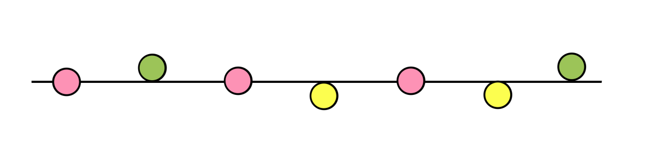
Pada metode ini siswa dapat berlatih dengan solfege. Pada awal pembelajaran siswa dilatih membaca not dengan bantuan satu garis paranada. Contohnya sebagai berikut :

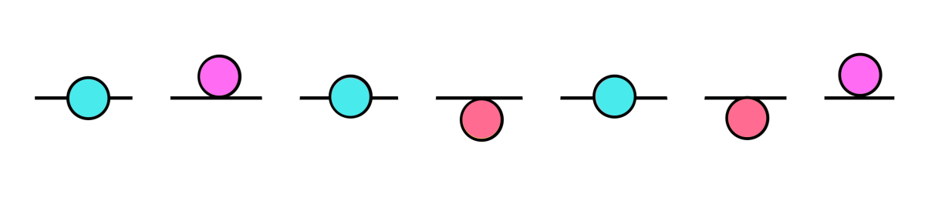
do re do si do si do

do re do si do si do
Gambar 2.1
Solfege

Metode Solfege dalam pembelajaran seni musik dapat diterapkan ketika siswa membaca not. Not yang melangkah naik atau not yang melangkah turun dan not yang melompat naik dan not yang melompat turun. Hal ini dapat dilihat dari posisi
dan pergerakan not. Dengan metode ini diharapkan siswa dapat menerapkannya ketika membaca lagu (sight reading) dan anak diharapkan mengetahui pergerakan not.
Metode pembelajaran Solfege-Rhytmique yang dikemukakan Jaquez-Dalcroze dimana siswa diperdengarkan melodi dan ritmik yang sederhana. Siswa harus memperhatikan dan berkonsentrasi untuk merasakan melodi dan ritmik yang diperdengarkan.

27
- Kodaly
Saat bernyanyi, setiap siswa memiliki kesempatan untuk dapat melihat setiap lembaran musik (score) dan membayangkan/menghayalkan bunyi-bunyian atau mendengarkan bunyi-bunyian dan membayangkan score untuk mengetahui dan mencintai warisan musik rakyat sendiri.
Tujuan dalam metode Kodaly adalah siswa dapat bernyanyi dan bermain instrumen dengan menggunakan permainan kemudian diperluas dengan musik dari budaya atau negara lain. Siswa diharapkan menguasai keterampilan musik seperti membaca dan menulis musik serta bernyanyi.
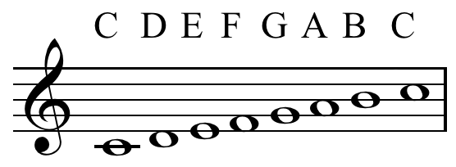
Pada metode Kolady, dalam bernyanyi siswa diajarkan Tonic Solfa yaitu menyanyi pada tonalitas mayor dan minor dengan tepat. Contohnya sebagai berikut :

Gambar 2.2
Tonic Solfa

Pembelajaran Tonic Solfa, dimana siswa diberikan keterampilan untuk menyanyikan nada-nada pada tonalitas mayor atau minor. Tentu saja pada awal pembelajaran bagi para siswa bernyanyi dengan nada yang tepat bukanlah hal yang mudah apalagi bagi anak penderita tunaghrita. Akan tetapi dengan pembelajaran Tonic Solfa ini diharapkan anak dapat bernyanyi dengan nada-nada yang tepat. Dalam pembelajaran seni musik, dengan metode ini diharapkan siswa

28
mengetahui nama not dan posisi not. Selain Tonic Solfa terdapat metode pembelajaran lain dengan menggunakan Hand Sign diman siswa bernyanyi dengan menggunakan tanda-tanda.

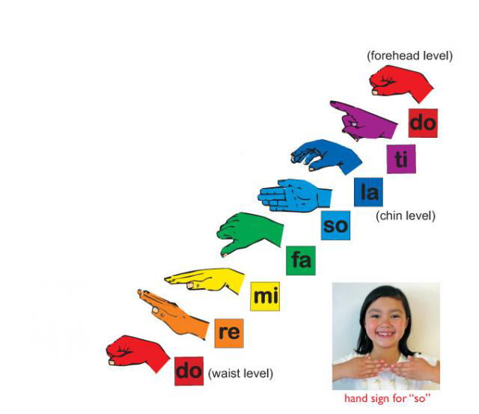

Gambar 2.3
Hand Sign

Pada metode ini anak diajarkan tanda nada dengan menggunakan tangan. Setiap nada memiliki tanda yang berbeda. Pengajar memberikan tanda dan siswa diharapkan dapat membunyikan nada sesuai dengan tanda yang diberikan. Dalam menyanyikan nada sesuai dengan tanda yang diberikan oleh pengajar tidaklah mudah karena kadangkala nada yang dibunyikan oleh siswa tidak tepat atau salah, oleh karena itu dibutuhkan konsentrasi dan daya ingat agar nada yang dibunyikan sesuai dengan tanda yang diberikan. Metode lain yang dikemukakan Kodaly yaitu Rhythm Syllables yaitu suku kata dalam pola ritmik. Contohnya sebagai berikut :

29

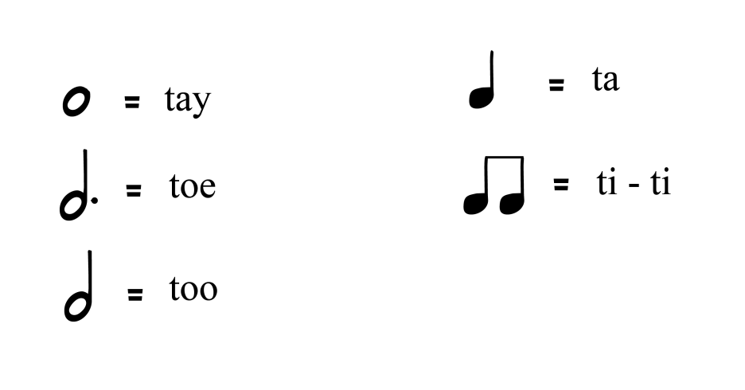

Gambar 2.4
Rhythm Syllables

Setiap pola ritmik memiliki nama/sebutan yang berbeda-beda sesuai dengan nilai not (nilai ketukan). Dengan metode ini, mempermudah siswa dalam membaca ritmik dan memahami nilai ketukan not. Dalam seni musik, ritmik merupakan hal utama yang perlu untuk dipahami siswa.

- Orff
Orff memiliki beberapa tujuan pembelajaran, pertama untuk meningkatkan rasa kebersamaan anggota kelompok, dimana pengalaman bermain musik pertama kali adalah rasa kebersamaan yang diperoleh ketika bermain. Tujuan kedua yaitu
memahami bentuk musik, dalam hal ini siswa diharapkan memahami tanda-tanda dalam musik seperti pengulangan lagu dan akhir lagu. Ketiga yaitu memiliki pemahaman dan pengetahuan karena semakin banyak pengetahuan siswa tentang musik maka akan semakin baik siswa tersebut menggunakan pengetahuanya. Tujuan keempat yaitu kebebasan dalam bermusik yang diperoleh didalam kelas atau disekolah dan dalam kegiatan ensembel. Kelima yaitu pertumbuhan pribadi dimana siswa diharapkan semakin baik dalam bermain alat musik, dengan keahlian yang dimiliki siswa dapat menciptakan karya musiknya sendiri.

30
Tujuan keenam siswa diharapkan dapat menunjukkan kemahirannya dalam bermain musik di depan umum dengan memainkan lagu yang sederhana ataupun lagu yang sulit sekalipun. Dan tujuan pembelajaran Orff yang terakhir adalah untuk membangun rasa percaya diri siswa dengan bermain didepan umum. Semua murid sebaiknya menemukan cara-cara untuk mengungkapkan diri mereka sendiri melalui musik, baik sebagai perseorangan maupun sebagai anggota dari masyarakat musik (anggota ensembel). Pengalaman bermusik adalah tujuan paling penting yang harus dicapai. Pengalaman didapat dari gerakan, menyanyi, berbicara, dan memainkan alat musik secara individu atau bersama-sama.
Choksy (2001:341) menjelaskan bahwa mungkin saja kita mengkombinasikan metode Jaquez-Dalcroze, Kodaly,dan Orff dalam sebuah pembelajaran. Metode praktek sebelum teori dapat digunakan dalam pembelajaran seni musik. Pembelajaran dengan menerapkan metode praktek sebelum teori siswa diharapkan mendapatkan pengalaman konkret agar siswa dapat memahami pengertian/pemahaman musik.

- Konsep Metode Praktek Sebelum Teori
Metode praktek sebelum teori dapat digunakan dalam pengajaran seni musik. Pengajaran untuk mencapai tujuan dimana guru dituntut untuk mempersiapkan apa saja yang akan dilakukan didalam kelas. Pengajaran musik sebaiknya melibatkan pengalaman-pengalaman konkret yang dilakukan siswa secara mandiri sebelum pada pengetahuan teoritis (prinsip praktek sebelum teori). Pengalaman-pengalaman tersebut sebaiknya melibatkan hal-hal yang disukai dan sesuai dengan perkembangan psikologis siswa.

31
Metode praktek sebelum teori yang dikemukakan Orff tidak jauh berbeda dengan metode yang dikemukakan olah Kodaly. Kodaly memandang bahwa pembelajaran dengan menggunakan suatu pendekatan yang berdasarkan perkembangan anak (a child-developmental approach) secara bertahap dan memperkenalkan keahlian yang sesuai dengan kemampuan anak. Dalam metode ini, yang pertama diperkenalkan adalah konsep musikal dengan mendengarkan, menyanyi, gerakan dan dengan tambahan games serta latihan. Konsep praktek sebelum teori meliputi tiga bagian yaitu gerakan, suara dan bentuk.

- Gerakan
Gerakan didapat memalui cerita, pembicaraan, nyanyian, atau permainan alat musik dan siswa diharapkan bergerak, berbicara, bernyanyi serta memainkan alat musik. Anak diharapkan dapat bergerak secara ritmis dan mengikuti ketukan dengan tempo yang berbeda, lambat, sedang, maupun cepat. Murid dapat memainkan beat dengan baik dan menyanyi sebelum memainkan alat musik. Menurut Choksy (2001:187) tujuan dalam gerakan adalah sebagai berikut :
- Mengeksplorasi ruang dengan/tanpa ketukan yang mengalun.
- Bergerak secara ritmis dalam berbagai variasi secara individual atau bersama orang lain.
- Merasakan ketukan dalam berbagai tempo
- Mengembangkan kemampuan motorik secara kasar dan halus dalam konteks ritmis.
- Memahami perbedaan ketukan 2/4, 3/4 dan 4/4

- Suara
Anak mampu bernyanyi atau memainkan instrument sendiri maupun bersama-sama dengan melodi sederhana dan nada yang tepat.

32
- Bentuk
Pengetahuan bentuk lagu dilakukan sebelum siswa memainkan alat musik. Sebelum siswa memperoleh pengetahuan tersebut siswa harus memahaminya. Siswa diharapkan mengikuti tanda saat bermain alat musik. Anak diharapkan
mampu untuk berfikir dan bertindak dalam rasa musikal dan mengenali bentuk dalam lagu. Anak dapat mengidentifikasi bentuk-bentuk yang digunakan dan mengetahui downbeat (tesis) dan upbeat (arsis). Anak diajak untuk menemukan tanda-tanda dalam lagu yang diperlihatkan, dengan begitu siswa akan dapat memainkan lagu dengan baik sesuai tanda-tanda yang ada pada pembelajaran membacapartitur, seperti tanda kunci G dan F, serta birama 2/4, ¾, dan 4/4.

- Gambaran anak Tuna Grahita

- Pengertian anak Tuna Grahita
Tuna Grahita atau Cacat Ganda adalah kelainan dalam pertumbuhan dan perkembangan pada mental intelektual (mental retardasi) sejak bayi / dalam kandungan atau masa bayi dan anak-anak yang disebabkan oleh faktor organik biologis maupun faktor fungsional, adakalanya disertai dengan cacat fisik dengan ciri-ciri dan klasifikasi sebagai berikut.
Ciri ciri Tuna Grahita antara lain :
1. Kecerdasan sangat terbatas.
2. Ketidakmampuan sosial yaitu tidak mampu mengurus diri sendiri, sehingga selalu memerlukan bantuan orang lain.
3. Keterbatasan minat.
4. Daya ingat lemah.

33

5. Emosi sangat labil.
6. Apatis, acuh tak acuh terhadap sekitarnya.
7. Kelainan badaniah khusus jenis mongoloid badan bungkuk, tampak tidak sehat, muka datar, telinga kecil, badan terlalu kecil, kepala terlalu besar, mulut melongo, mata sipit.

Namun anak yang Berkebutuhan Khusus (ABK) merupakan istilah lain untuk menggantikan kata Anak Luar Biasa (ALB) yang menandakan adanya kelainan khusus yang memiliki karakteristik berbeda antara satu dengan yang lainnya (Delphie, 2006:1). ABK terdiri atas beberapa kategori. Kategori cacat A (tunanetra) ialah anak dengan gangguan penglihatan, kategori cacat B (tunawicara dan tunarungu) ialah anak dengan gangguan bicara dan gangguan pendengaran. Kategori ini dijadikan satu karena biasanya antara gangguan bicara dan gangguan pendengaran terjadi dalam satu keadaan, kategori cacat C (tunagrahita) ialah anak dengan gangguan intelegensi rendah atau perkembangan kecerdasan yang terganggu, kategori cacat D (tunadaksa) ialah anak dengan gangguan pada tulang dan otot yang mengakibatkan terganggunya fungsi motorik, kategori cacat tunalaras ialah anak dengan gangguan tingkah laku sosial yang menyimpang, kategori anak berbakat ialah anak dengan keunggulan dan kemampuan berlebih (IQ tinggi), dan kategori anak berkesulitan belajar ialah anak dengan ketidakberfungsian otak minimal (Somantri, 2006:65-193).

34
Ada beberapa pengertian tunagrahita menurut beberapa ahli :
- Tunagrahita ialah istilah yang digunakan untuk menyebut anak yang mempunyai kemampuan intelektual di bawah rata-rata (Somantri,2006:103). Istilah lain untuk siswa (anak) tunagrahita dengan sebutan anak dengan hendaya perkembangan. Diambil dari kata Children with developmental impairment. Kata impairment diartika sebagai hendaya atau penurunan kemampuan atau berkurangnya kemampauan dalam segi kekuatan, nilai, kualitas, dan kuantitas (American Heritage Dictionary,1982: 644; Maslim.R.,2000:119 dalam Delphie:2006:113).
- Penyandang tunagrahita (cacat ganda) adalah seorang yang mempunyai kelainan mental, atau tingkah laku akibat kecerdasan yang terganggu, adakalanya cacat mental dibarengi dengan cacat fisik sehingga disebut cacat ganda Misalnya, cacat intelegensi yang mereka alami disertai dengan keterbelakangan penglihatan (cacat pada mata), ada juga yang disertai dengan gangguan pendengaran. Adanya cacat lain yang dimiliki selain cacat intelegensi inilah yang menciptakan istilah lain untuk anak tunagrahita yakni cacat ganda. Penanganan pada setiap ABK memiliki cara tersendiri.Mulai dari segi akademik, pribadi dan sosial mereka. Semuanya disesuaikan dengan kondisi fisik dan mental mereka.
Klasifikasi Jenis Kecacatan
Di Panti Sosial Bina Grahita Belaian Kasih Pegadungan jenis kecacatan penyandang cacat grahita / cacat ganda terlantar dikelompokkan menjadi :
- Debil, yaitu retardasi mental ringan.Penyandang cacat yang termasuk dalam kelompok ini dapat dilatih dan dididik.

35
2. Embisil, yaitu retardasi mental sedang. Penyandang cacat yang termasuk dalam kelompok ini mampu latih.
3. Idiot, yaitu retardasi mental berat. Penyandang cacat yang termasuk dalam kelompok ini tidak dapat dilatih atau dididik karena tingkat kecerdasan (IQ) sangat rendah, sehingga hanya mampu rawat.

36

